Projet

Professionnel

Encadré

Projet : création d’un site vitrine pour la société JISMEN



Olivier Allam et Jérémie Degré

Table des matières

1. Historique 3

1.1 Où nous trouver ? 3

1.2 Comment nous contacter ? 4

1.3 Organigramme de l’entreprise : 4

# Historique

La Société de Service d’Ingénierie Informatique (SSII) Iris Services est spécialisée dans le développement et la mise en place de solutions Cloud.

Créée en 2009 par Julien Genten, la société s’est d’abord spécialisée dans le développement Web, pour les petites entreprises en Lorraine avant de répondre aux demandes de PME de l’Alsace-Lorraine et du Luxembourg.

Le succès de la société repose sur des facteurs clés : l’écoute, l’innovation, le sérieux et la qualité de ses prestations. Fort de ces valeurs, Iris Services a su s’imposer sur le marché des SSII en proposant des solutions d’actualité, innovantes et sur mesure, tout en maîtrisant les coûts.

Composée de 9 collaborateurs en 2015, la société répond aux appels d’offres d’entreprises françaises et luxembourgeoises aussi bien du secteur privé que du public depuis maintenant 6 ans, réalisant un chiffre d’affaires de 838 000 € lors de son dernier exercice.

## Où nous trouver ?

La société Iris Services est située Avenue Foch à Metz, à proximité du centre-ville (Figure 1). Cet emplacement stratégique lui permet ainsi d’être au plus près de ses principaux clients.

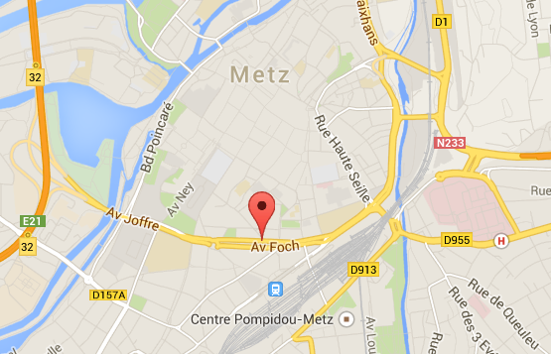

Figure : Localisation de la société …

## 1.2 Comment nous contacter ?

Pour tout renseignement, vous pouvez nous joindre à nos locaux au

+33(0)3.87.93.55.33. Pour l’envoi de documents, voici notre fax : +33(0)3.87.93.55.35.

Vous pouvez également contacter notre équipe par mail, nous nous engageons à vous répondre dans les deux jours ouvrés :

* Équipe support : [olivier@irisservices.com](mailto:olivier@irisservices.com) et [jeremie@irisservices.com](mailto:jeremie@irisservices.com) .
* Équipe de direction : direction@irisservices.com

## Organigramme de l’entreprise :